Разновозрастной отряд
«Лето в стиле Эко»
Мероприятие
«Жужжащие истории»

В библиотеке прошла встреча разновозрастного отряда, на которой состоялось мероприятие «Жужжащие истории», посвящённое Дню защиты пчёл. Участники мероприятия, вероятно, узнали что-то интересное о жизни пчёл и важности их защиты.
Встреча завершилась настольными играми, что позволило участникам мероприятия весело провести время после познавательной части. Также был организован час творчества, в рамках которого участники смастерили цветочную поляну из фоамирана. Это занятие не только способствовало развитию творческих способностей, но и позволило участникам мероприятия проявить свою фантазию и мастерство.
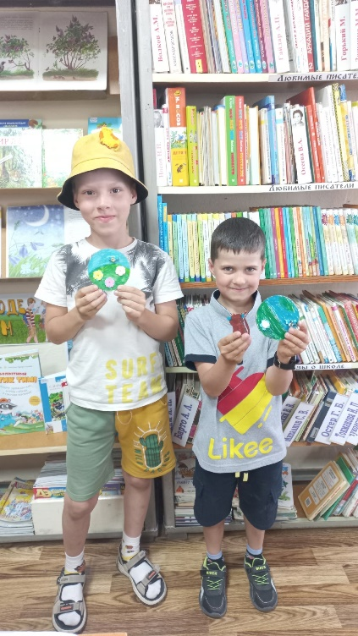
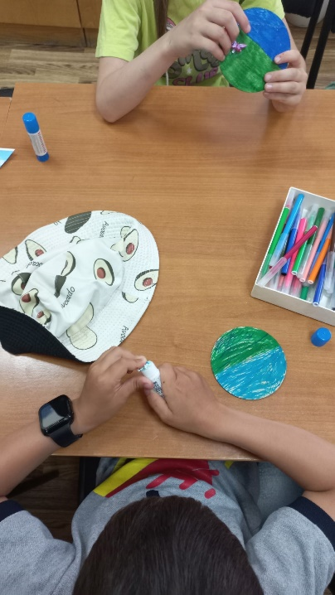

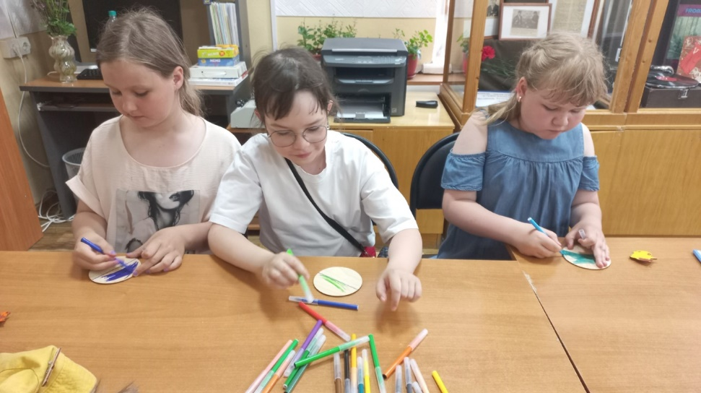
Мастерим цветочную поляну из фоамирана

Настольные игры невероятно увлекательны.
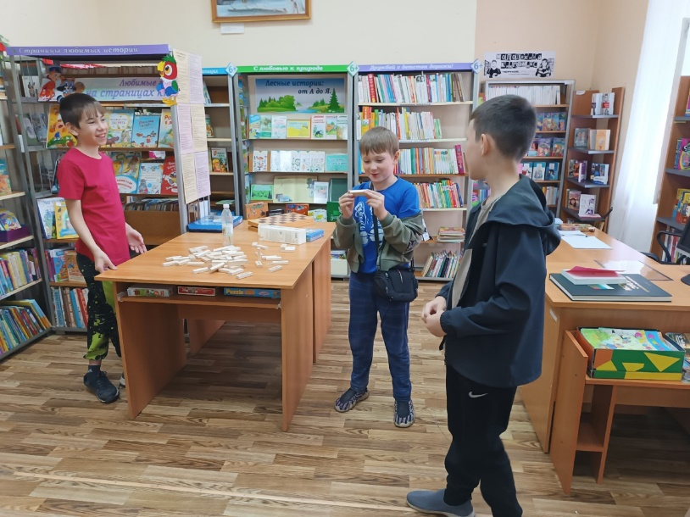
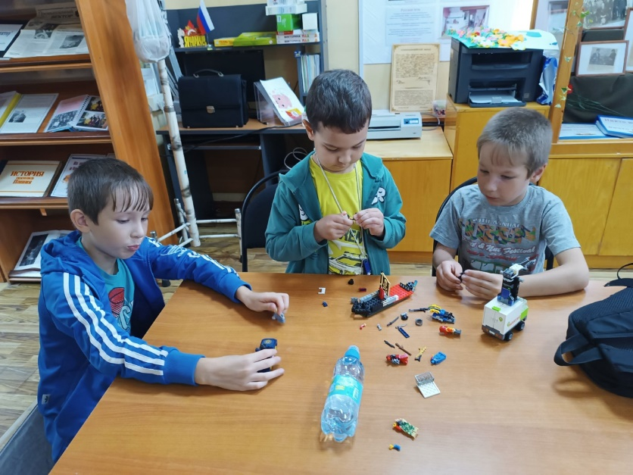

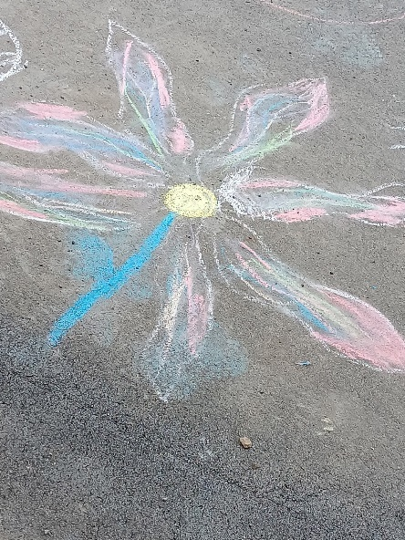
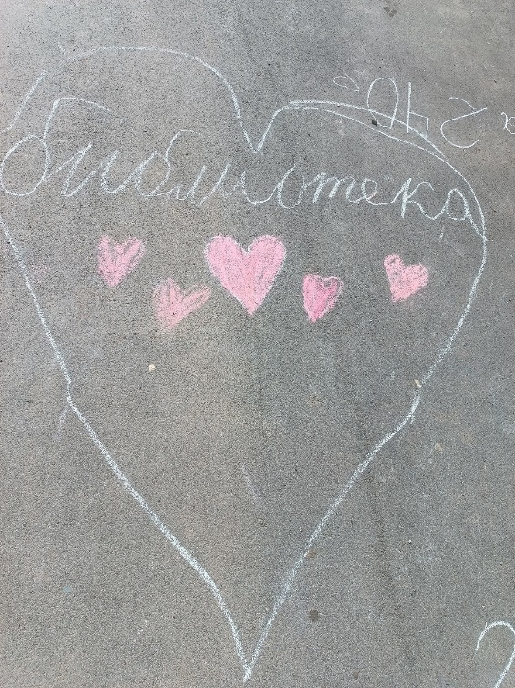

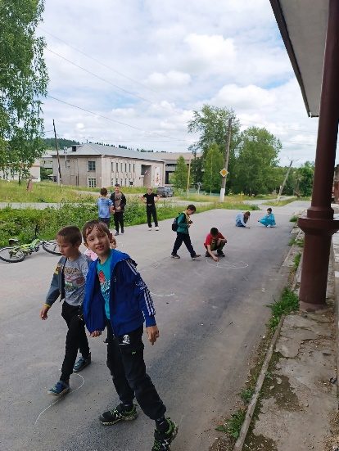
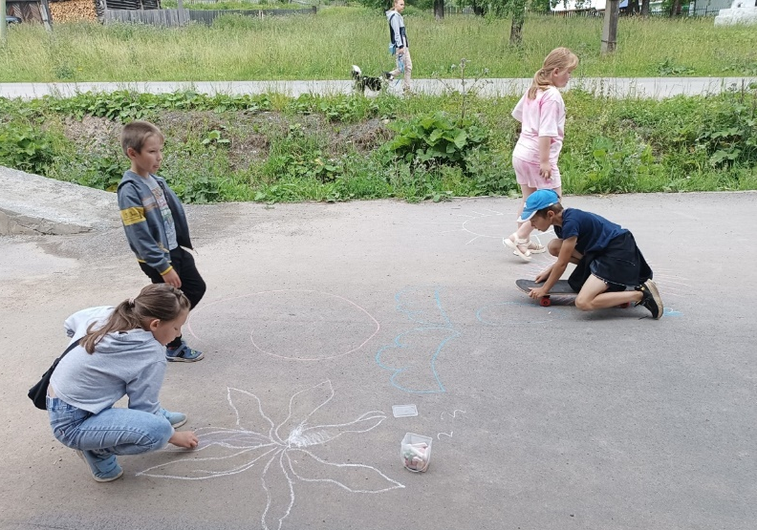
Прогулки на свежем воздухе — хорошее завершение творческого дня.

